Градусов Анатолий Васильевич
(1923-1943)
(прадед учащегося гр.6 АС 8
Луговского Владислава)
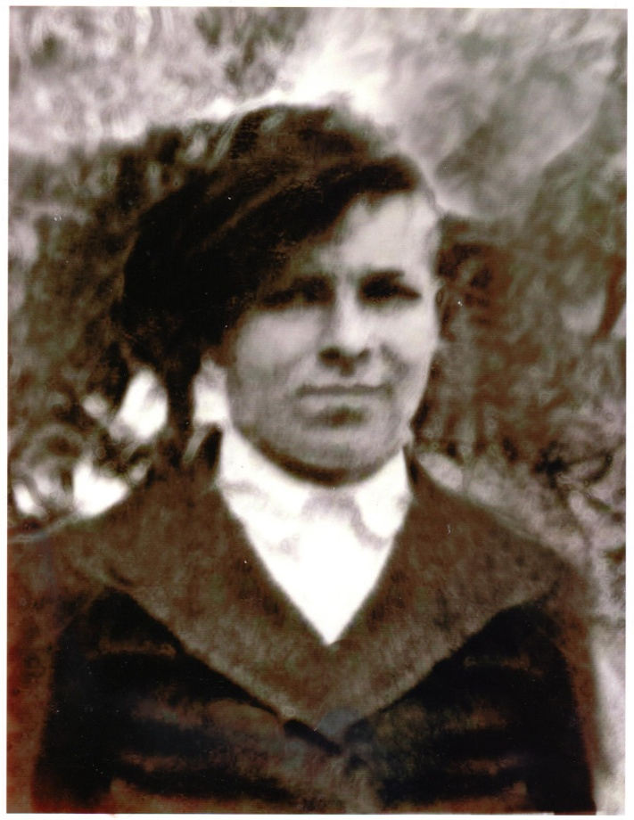

В РККА с 1941 года. Место призыва - Мышкинский РВК Ярославской области.
Звание – красноармеец.
В 1943 году учился в пулемётно-миномётном училище на курсах лейтенантов в г.Арзамасе.
Место службы – 71-й штаб батр. 71 ск 31 А Западного фронта. При взятии села Ярцево ходил на передний край к противнику и засёк одну миномётную группу противника и 2 наблюдательных пункта, которые были подавлены нашей артиллерией, за что и был награждён медалью «За отвагу».
Погиб у деревни Тихиня в Белоруссии при выполнении боевого приказа как герой-разведчик.
Его имя есть в «Книге Памяти Ярославской области», том № 3.

